Tato práce je šířena pod licencí CC BY-SA 3.0. Odkazy a citace jsou platné k datu vytvoření této práce.
Škola: Základní škola Trávníky Otrokovice, příspěvková organizace
Číslo projektu: CZ.1.07/1.4.00/21.2637
Název výukového materiálu: Státní svátky
Autor: Mgr. Aleš Kočenda
Vytvořeno: 7. 12. 2011
Ročník: 4. ročník
Vzdělávací oblast: Člověk a jeho svět
Vzdělávací obor: Vlastivěda
Tematický okruh: Místo, kde žijeme
Téma: Česká republika
Pomůcky: Dataprojektor, zvýrazňovače,
sešit, pero, notebook
Anotace: Žáci si osvojí nové učivo, provedou
zápis a ve dvojicích odpoví na
otázky
Vlastní texty: Texty jsou vlastní originální tvorbou
autora
Materiál je určen pro bezplatné používání na všech typech
škol a školských zařízení. Jakékoliv další využití podléhá
autorskému zákonu.

STÁTNÍ SVÁTKY
- leden – Den obnovy samostatného českého státu
8. květen – Den vítězství

5. červenec – Den slovanských věrozvěstů Cyrila a
Metoděje
6. červenec – Den upálení mistra Jana Husa

28. září – Den české státnosti (Svatý Václav)

28. říjen – Den vzniku samostatného československé-
ho státu

17. listopad – Den boje za svobodu a demokracii

OSTATNÍ SVÁTKY

- leden – Nový rok
24. prosinec – Štědrý den

Úkoly:
- Jaký státní svátek slavíme 1. ledna?
- Jaký státní svátek slavíme 5. července?
- Jaký státní svátek slavíme 28. září?
- Jaký státní svátek slavíme 17. listopadu?
- Jaký svátek slavíme 24. prosince?

1. 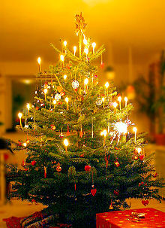 2. 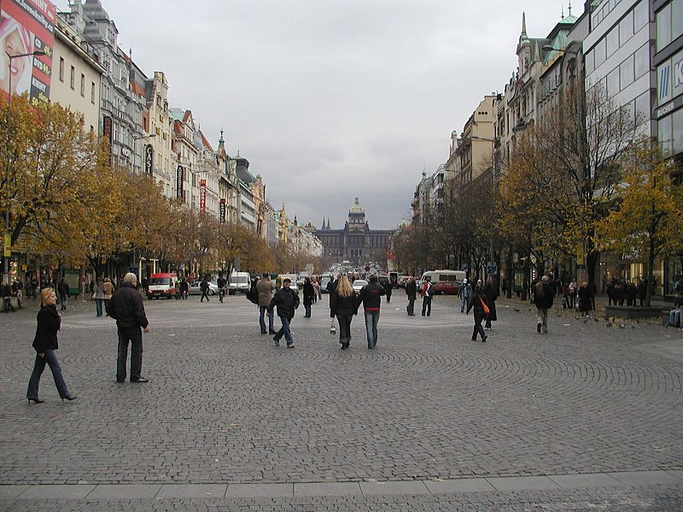

ZDROJE:

[1] THYSSEN, Malene. Juletræet.jpg. Wikipedia [online]. 24. December 2004 [cit. 2011-12-07]. Dostupné z: http://cs.wikipedia.org/wiki/Soubor:Juletr%C3%A6et.jpg
[2] LI-SUNG. Soubor:Václavské náměstí od Můstku.jpg. Wikipedia [online]. 19. 11. 2005 [cit. 2011-12-07]. Dostupné z: Wikipedia

